**Определите Цель приложения**

Приложение позволит разным ИП и компаниям создавать аккаунты в приложении для регистрации своей фирмы. Это будет всеобщая площадка для обеспечения пассажироперевозки. Клиенты смогут легко поучит информацию о наличии всех пассажироперевозок доступных в данный день, в определённое время, а также их стоимость и наличие мест.

**Задача: определиться с функционалом**

* Я как заказчик хочу что бы у меня была возможность создавать рейсы, указывать количество мест в рейсе, стоимость рейса, водителей рейса, транспортные характеристики, время в пути, маршрут рейса, правила перевозки вещей и животных.
* Я как клиент хочу знать стоимость рейса, количество свободных мест в рейсе, время посадки на рейс, маршрут рейса, длительность рейса, количество остановок транспорта во время рейса, места посадки на рейс, информацию о возможности перевозки багажа, качество автомобиля, наличие у водителя штрафов за вождение.
* Я как водитель хочу мобильное приложение для отслеживания количества пассажиров, наличие у пассажиров багажа, места посадки пассажиров, наличие у пассажиров характеристик.
* Я как оператор кол цента хочу знать имя клиента, характеристику клиента, наличие неоплаченных рейсов, удобный интерфейс для администрирования рейса.

**Задача: улучшить функционал на основе переработки опыта других**

В основном у каждой компании свой сайт и своё приложение для продвижения своих услуг.

Для клиента преимущество данного проекта, это возможность узнать все возможные рейсы по заданным маршрутам, а так же сравнить их стоимость и качество, получив оптимальное решения для клиента.

Для заказчика преимущество в том, что ему не требуется тратить деньги на разработку приложения.

**Задача: визуализация пользовательских ролей и их функциональных возможностей.**

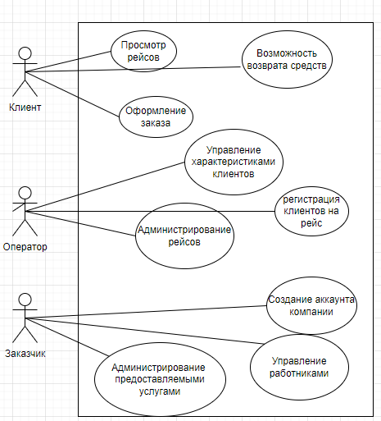

**Сформулируйте требования и ограничения на вводимые данные**

Ограничение на ввод неверных значений в поля суммы, имени и т.п.

**Напишите примеры позитивного и негативного тестирования.**

Негативное тестирование: Отсутствие подсказок, гайдов по эксплуатации, непонятный интерфейс.

Позитивное тестирование: Клиент зарегистрировался на рейс, доехал на транспорте в точку назначения.